# Отчёт по лабораторной работе №4

**Дисциплина: архитектура компьютеров и операционные системы**

Хань Цзянтао

# Содержание

1. Цель работы 5
2. Задание 6
3. Теоретическое введение 7
4. Выполнение лабораторной работы 9

4.1 Программа Hello world! . . . . . . . . . . . . . . . . . . . . . . 9

* 1. Транслятор NASM 10
  2. Расширенный синтаксис командной строки NASM 10
  3. Компоновщик LD 10
  4. Запуск исполняемого файла 11
  5. Задание для самостоятельной работы 11

1. Выводы 14
2. Список литературы 15

**Список иллюстраций**

4.1 Переход в каталог . . . . . . . . . . . . . . . . . . . . . . . . . . 9

* 1. Ввод данного текста в файл . . . . . . . . . . . . . . . . . . . . . 9
  2. Компиляция текста с помощью команды 10
  3. Компиляция файла с помощью команды 10
  4. Получение исполняемой программы 10
  5. Создание исполняемого файла 11
  6. Запуск исполняемого файла с помощью команды 11
  7. Копирование файла 11
  8. Изменение файла с заданными условиями 12
  9. Изменение файла с заданными условиями 12
  10. Копирование файлов в каталог 13
  11. Загрузка файлов на Github 13

# Список таблиц

# Цель работы

Целью данной лабораторной работы является освоение процедуры компиля- ции и сборки программ, написанных на ассемблере NASM.

# Задание

* 1. Программа Hello world!
  2. Транслятор NASM
  3. Расширенный синтаксис командной строки NASM
  4. Компоновщик LD
  5. Запуск исполняемого файла
  6. Задание для самостоятельной работы

# Теоретическое введение

Для того, чтобы писать программы на ассемблере, необходимо знать, какие регистры процессора существуют и как их можно использовать. Большинство команд в программах написанных на ассемблере используют регистры в качестве операндов. Практически все команды представляют собой преобразование дан- ных хранящихся в регистрах процессора, это например пересылка данных между регистрами или между регистрами и памятью, преобразование (арифметические или логические операции) данных хранящихся в регистрах. Доступ к регистрам осуществляется не по адресам, как к основной памяти, а по именам. Каждый регистр процессора архитектуры x86 имеет свое название, состоящее из 2 или 3 букв латинского алфавита. В качестве примера приведем названия основных регистров общего назначения (именно эти регистры чаще всего используются при написании программ): • RAX, RCX, RDX, RBX, RSI, RDI — 64-битные • EAX, ECX, EDX, EBX, ESI, EDI — 32-битные • AX, CX, DX, BX, SI, DI — 16-битные • AH,

AL, CH, CL, DH, DL, BH, BL — 8-битные (половинки 16-битных регистров). Напри- мер, AH (high AX) — старшие 8 бит регистра AX, AL (low AX) — младшие 8 бит регистра AX. Язык ассемблера (assembly language, сокращённо asm) — машинно- ориентированный язык низкого уровня. Можно считать, что он больше любых других языков приближен к архитектуре ЭВМ и её аппаратным возможностям, что позволяет получить к ним более полный доступ, нежели в языках высокого уровня,таких как C/C++, Perl, Python и пр. Заметим, что получить полный до- ступ к ресурсам компьютера в современных архитектурах нельзя, самым низким уровнем работы прикладной программы является обращение напрямую к ядру

операционной системы. Именно на этом уровне и работают программы, напи- санные на ассемблере. Но в отличие от языков высокого уровня ассемблерная программа содержит только тот код, который ввёл программист. Таким обра- зом язык ассемблера — это язык, с помощью которого понятным для человека образом пишутся команды для процессора. Следует отметить, что процессор понимает не команды ассемблера, а последовательности из нулей и единиц — машинные коды. До появления языков ассемблера программистам приходи- лось писать программы, используя только лишь машинные коды, которые были крайне сложны для запоминания, так как представляли собой числа, записан- ные в двоичной или шестнадцатеричной системе счисления. Преобразование или трансляция команд с языка ассемблера в исполняемый машинный код осу- ществляется специальной программой транслятором — Ассемблер. NASM — это открытый проект ассемблера, версии которого доступны под различные операци- онные системы и который позволяет получать объектные файлы для этих систем. В NASM используется Intel-синтаксис и поддерживаются инструкции x86-64. Про- грамма на языке ассемблера также может содержать директивы — инструкции, не переводящиеся непосредственно в машинные команды, а управляющие рабо- той транслятора. Например, директивы используются для определения данных (констант и переменных) и обычно пишутся большими буквами.

# Выполнение лабораторной работы

## Программа Hello world!

Создаю каталог для работы с программами на языке ассемблера NASM и пере- хожу в созданный каталог. (рис. 4.12)

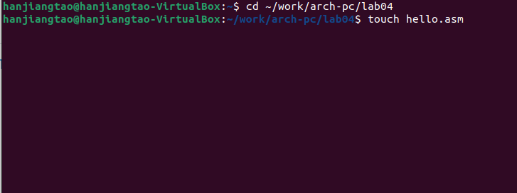

Рис. 4.1: Переход в каталог

Создаю текстовый файл с именем hello.asm, открываю этот файл с помощью текстового редактора и ввожу следующий текст. (рис. 4.12)

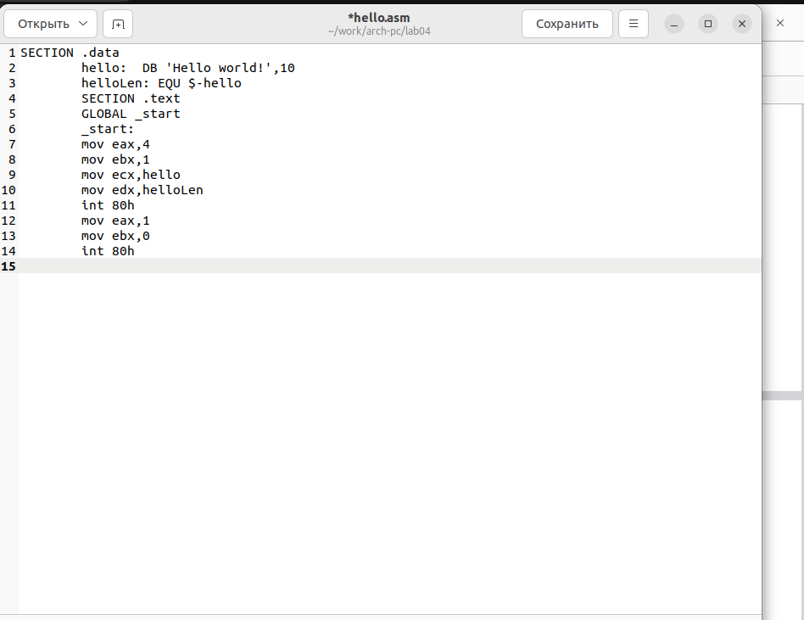

Рис. 4.2: Ввод данного текста в файл

## Транслятор NASM

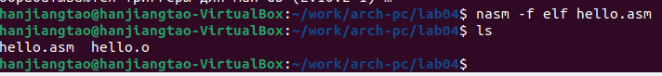Компилируем приведённый выше текст программы при помощи команды nasm -f elf hello.asm «Hello World» и проверим, что файл создан. (рис. 4.12)

Рис. 4.3: Компиляция текста с помощью команды

## Расширенный синтаксис командной строки NASM

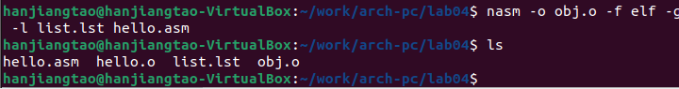С помощью команды nasm -o obj.o -f elf -g -l list.lst hello.asm скомпилируем исходный файл hello.asm в obj.o и проверим, что файл создан. (рис. 4.12)

Рис. 4.4: Компиляция файла с помощью команды

## Компоновщик LD

Передаем объектный файл на обработку компоновщику с помощью команды ld

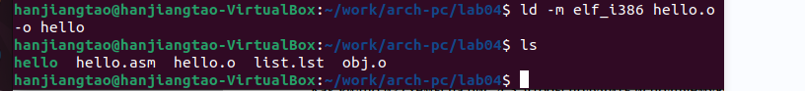-m elf_i386 hello.o -o hello и проверяем, что исполняемый файл hello был создан. (рис. 4.12)

Рис. 4.5: Получение исполняемой программы

Создадим еще один файл с помощью команды ld -m elf_i386 obj.o -o main. (рис.

4.12)

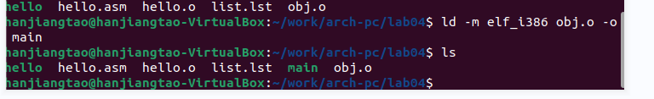

Рис. 4.6: Создание исполняемого файла

Имя исполняемого файа - main, имя объектного файла - obj.o

## Запуск исполняемого файла

Запустим созданный исполняемый файл с помощью команды ./hello. (рис. 4.12)

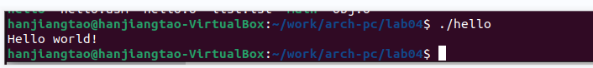

Рис. 4.7: Запуск исполняемого файла с помощью команды

## Задание для самостоятельной работы

* + 1. В каталоге ~/work/arch-pc/lab04 с помощью команды cp создаю копию файла hello.asm с именем lab4.asm. (рис. 4.12)

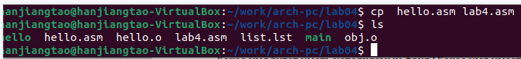

Рис. 4.8: Копирование файла

* + 1. С помощью текстового редактора вношу изменения в текст программы в файле lab4.asm так, чтобы вместо Hello world! на экран выводилась строка с моими фамилией и именем. (рис. 4.12)

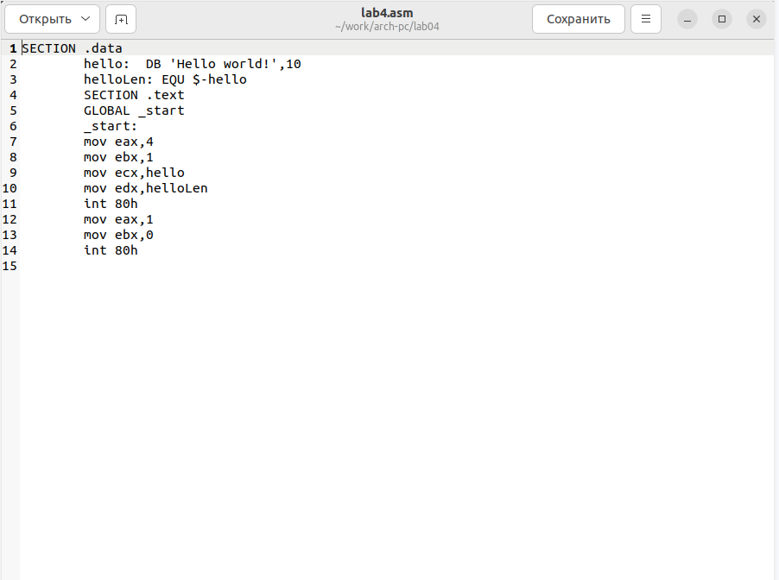

Рис. 4.9: Изменение файла с заданными условиями

* + 1. Компилирую полученный текст программы lab4.asm в объектный файл. Выполняю компоновку объектного файла и запускаю получившийся испол- няемый файл. (рис. 4.12)

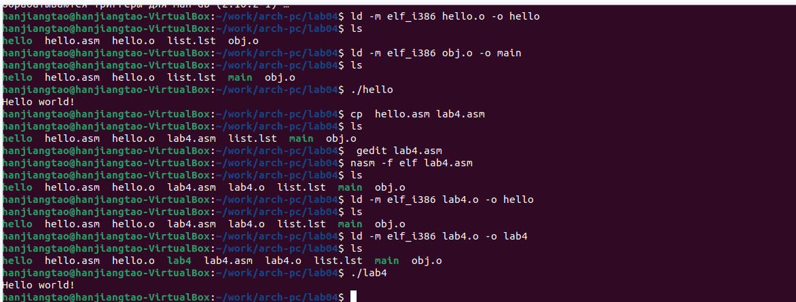

Рис. 4.10: Изменение файла с заданными условиями

* + 1. Копирую файлы hello.asm и lab4.asm в локальный репозиторий в каталог

~/work/study/2023-2024/“Архитектура компьютера”/arch-pc/labs/lab04/. (рис. 4.12)

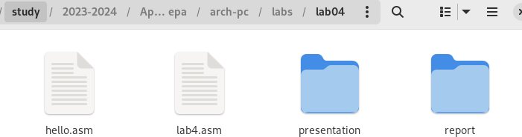

Рис. 4.11: Копирование файлов в каталог

Загружаю файлы на Github. (рис. 4.12)

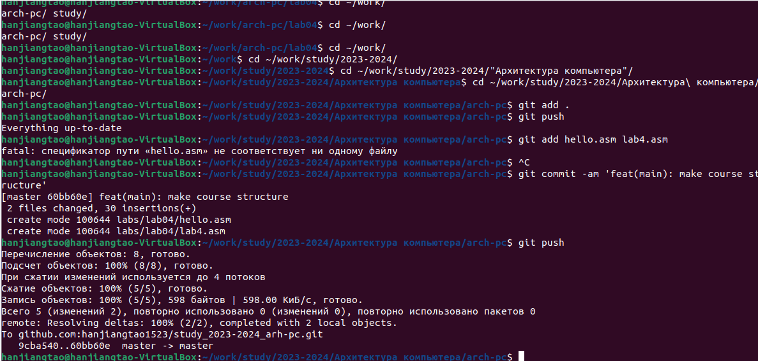

Рис. 4.12: Загрузка файлов на Github

# Выводы

С помощью данной лабораторной работы я освоила процедуры компиляции и сборки программ, написанных на ассемблере NASM.

# Список литературы

* 1. GDB: The GNU Project Debugger. — URL: ht[tps://w](http://www.gnu.org/software/gdb/)ww[.gnu.org/software/gdb/.](http://www.gnu.org/software/gdb/)
  2. GNU Bash Manual. — 2016. — URL: ht[tps://w](http://www.gnu.org/software/bash/manual/)ww[.gnu.org/software/bash/manual/.](http://www.gnu.org/software/bash/manual/)
  3. Midnight Commander Development Center. — 2021. — URL: https://midnight- commander. org/.
  4. NASM Assembly Language Tutorials. — 2021. — URL: https://asmtutor.com/.
  5. Newham C. Learning the bash Shell: Unix Shell Programming. — O’Reilly Media, 2005. — 354 с. — (In a Nutshell). — ISBN 0596009658. — URL: [http://www.amazon.com/Learningbash-Shell-Programming-Nutshell/dp/0596009658.](http://www.amazon.com/Learningbash-Shell-Programming-Nutshell/dp/0596009658)
  6. Robbins A. Bash Pocket Reference. — O’Reilly Media, 2016. — 156 с. — ISBN 978-1491941591.
  7. The NASM documentation. — 2021. — URL: ht[tps://w](http://www.nasm.us/docs.php)ww[.nasm.us/docs.php.](http://www.nasm.us/docs.php)
  8. Zarrelli G. Mastering Bash. — Packt Publishing, 2017. — 502 с. — ISBN 9781784396879.
  9. Колдаев В. Д., Лупин С. А. Архитектура ЭВМ. — М. : Форум, 2018.
  10. Куляс О. Л., Никитин К. А. Курс программирования на ASSEMBLER. — М. : Солон-Пресс, 2017.
  11. Новожилов О. П. Архитектура ЭВМ и систем. — М. : Юрайт, 2016.
  12. Расширенный ассемблер: NASM.— 2021.— URL: [https://w](http://www.opennet.ru/docs/RUS/nasm/)ww[.opennet.ru/docs/RUS/nasm/.](http://www.opennet.ru/docs/RUS/nasm/)
  13. Робачевский А., Немнюгин С., Стесик О. Операционная система UNIX. — 2-е изд. — БХВПетербург, 2010. — 656 с. — ISBN 978-5-94157-538-1.
  14. Столяров А. Программирование на языке ассемблера NASM для ОС Unix.— 2-

е изд.— М.: МАКС Пресс, 2011.— URL: [http://www.stolyarov.info/books/asm_unix.](http://www.stolyarov.info/books/asm_unix)

* 1. Таненбаум Э. Архитектура компьютера. — 6-е изд. — СПб. : Питер, 2013. — 874 с. — (Классика Computer Science).
  2. Таненбаум Э., Бос Х. Современные операционные системы. — 4-е изд. — СПб. : Питер 2015. — 1120 с. — (Классика Computer Science).